Kamień Krajeński, 09.01.2019
Inwestor:
Gmina Kamień Krajeński
Plac Odrodzenia 3
89-430 Kamień Krajeński

SZACOWANIE WARTOŚCI ZAMÓWIENIA
„Przebudowa placów zabaw w gminie Kamień Krajeński”

W związku z zamiarem realizacji inwestycji pn. „Przebudowa placów zabaw w gminie Kamień Krajeński” zapraszam do złożenia szacunkowej oferty w ramach rozeznania rynku na poniższy zakres:
Lp. | Nazwa i opis elementu | Cena jednostkowa netto (szt./zł) | Cena jednostkowa brutto (szt./zł)
1 | Zestaw nr 1  Minimalne wymiary nie mniej niż 5,5 m x 3,0 m, wysokość całkowita nie mniej niż 2,70 m;  Niezbędne elementy zestawu:  Dwie wieże (bez zadaszenia), przy jednej z wież zjeżdżalnia z blachy nierdzewnej z burtami malowanymi proszkowo uniemożliwiającymi wypadnięcie, zjazd typu rura strażacka, wejście po drabince z poręczami, balkonik; druga wieża z trzema wejściami - po drabince pionowej, po ściance linowej (łukowej), po schodach z aluminiowej blachy ryflowanej z poręczami i ściankami, zjazd po rurze w kształcie spirali, pod wieżą siedzisko montowane do słupa; wieże połączone obręczą z poziomą przeplotnią linową (pajęczyna), wejście do obręczy po drabinkach metalowej i linowej. Konstrukcja wież oparta na min. jednym słupie ze stali ocynkowanej malowanej proszkowo o średnicy min. 11cm wbetonowanym w gruncie na głęb. min. 70cm. Poziom podłóg na wieżach na wysokości ok. 110cm  Dopuszczalne materiały: konstrukcja ze stali ocynkowanej malowanej proszkowo; barierki/panele/płyty ścianek z kolorowego tworzywa odpornego na wilgoć i promienie UV (tworzywo HPDE); liny polipropylenowe z rdzeniem stalowym; wysoka odporność na działanie warunków atmosferycznych;  Przykładowy wzór:
2 | Zestaw nr 2  Minimalne wymiary nie mniej niż 3,9 m x 3,4 m, wysokość całkowita nie mniej niż 3,30 m;  Niezbędne elementy zestawu:  Dwie wieże (w tym jedna z zadaszeniem), przy jednej z wież zjeżdżalnia z blachy nierdzewnej z burtami malowanymi proszkowo uniemożliwiającymi wypadnięcie, wejście po łukowej drabince z poręczami, pod wieżą siedzisko montowane do słupa; druga wieża z dwoma wejściami - po ściance linowej (łukowej), po schodach z aluminiowej blachy ryflowanej z poręczami i ścianką, zjazd po rurze w kształcie strażackiej; wieże połączone podestem (pomostem) z blachy ryflowanej i ściankami z tworzywa. Konstrukcje wież oparte na min. jednym słupie ze stali ocynkowanej malowanej proszkowo o średnicy min. 11cm wbetonowanym w gruncie na głęb. min. 70cm. Poziom podłóg na wieżach na wysokości ok. 110cm  Dopuszczalne materiały: konstrukcja ze stali ocynkowanej malowanej proszkowo; barierki/panele/płyty ścianek z kolorowego tworzywa odpornego na wilgoć i promienie UV (tworzywo HPDE); liny polipropylenowe z rdzeniem stalowym; wysoka odporność na działanie warunków atmosferycznych;  Przykładowy wzór:
3 | Huśtawka wahadłowa  Minimalne wymiary nie mniej niż 3,5m x 2,4m, wysokość całkowita nie mniej niż 2,30 m;  Konstrukcja huśtawki wykonana z rury stalowej ocynkowanej o śr. ok. 7,6cm i grub. ścianki min. 3,2 mm, malowana proszkowo; dwa siedziska zawieszane na łańcuchach ze stali nierdzewnej, jedno siedzisko płaskie, jedno kubełkowe, siedziska z wytrzymałego tworzywa sztucznego odpornego na wpływ warunków atmosferycznych  Przykładowy wzór:  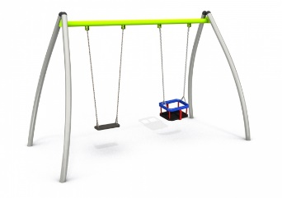
4 | Bujak na sprężynie  Kształt z siedziskiem wykonany z kolorowej płyty HDPE (niemalowanej); uchwyty na ręce i podpórki na nogi; sprężyna stalowa malowana proszkowo; montaż do fundamentu betonowego lub prefabrykowanego elementu; elementy łączące np. śruby ze stali nierdzewnej, w ochronnych zaślepkach z tworzywa sztucznego; minimalne wymiary 0,85m x 0,25m, siedzisko na wysokości ok. 0,5m  Przykładowy wzór motocykla:  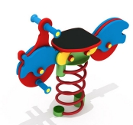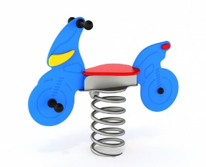  Przykładowy wzór konika:  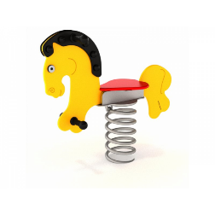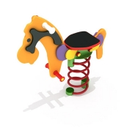
5 | Piaskownica  Wymiary min. 2m x 2m; ścianki z tworzywa HPL o wys. ok. 35cm; siedziska z tworzywa HPDE na narożnikach; słupki stalowe montowane w gruncie

Cena powinna obejmować koszt transportu (dostawy) oraz montażu na miejscu realizacji inwestycji (Jerzmionki, Obkas).
Wymagana jest zgodność z Polskimi Normami w szczególności: PN-EN 16630:2015, PN-EN 1176:2009
Urządzenia rekreacyjne powinny cechować się wysoką odpornością na uszkodzenia mechaniczne i oddziaływanie warunków atmosferycznych (nie dopuszcza się urządzeń drewnianych – wyjątek siedziska ławek i stołu). Zestawy urządzeń powinny być jednolite (np. z tej samej serii).
Dopuszcza się rozbieżność wymiarów urządzeń i stref bezpieczeństwa w tolerancji + 5%.
Proszę o złożenie niniejszego formularza do dnia 16.01.2019r. na adres: promocja@um.kamienkr.pl
Prośba nie stanowi zaproszenia do złożenia oferty w ramach postępowania o udzielenie zamówienia publicznego.

